面向科研实验记录的智能电子实验笔记系统设计与实现

摘要

科研实验记录是实验过程复现、数据追溯和成果产出的基础材料。传统纸质实验笔记和普通电子文档虽然能够完成记录任务，但在多人协作、附件管理、知识关联、权限隔离以及智能检索方面存在不足。随着电子实验笔记、科研数据管理、知识图谱、检索增强生成和大语言模型智能体技术的发展，将实验记录从静态文本提升为可管理、可检索、可追溯、可生成的项目级知识资产，已经成为科研信息化建设的重要方向。

本文围绕科研项目实验记录管理需求，设计并实现了一套智能电子实验笔记系统。系统以项目为基本管理单元，支持用户、课题组、项目成员、实验笔记、实验模板、附件资料、审核流程和审计日志等基础功能。在此基础上，本文进一步构建了面向实验记录的知识图谱模型，将项目、实验笔记、人员、附件、实验类型、试剂、仪器、样本和实验结果等对象抽象为实体，将“属于项目”“创建者”“关联附件”“使用试剂”“产生结果”等实验语义抽象为关系。系统在实验笔记审核通过后触发知识图谱抽取，避免未确认记录进入知识库，从而保证知识构建过程与科研审核流程一致。

针对大语言模型回答缺少来源依据、项目知识权限难以隔离等问题，本文设计了融合知识图谱的项目级检索增强生成方法。系统将审核通过的资料同步至项目级知识库，并在问答阶段根据问题从实验知识图谱中检索相关实体关系，将结构化图谱上下文与资料检索结果共同提供给大语言模型生成回答。系统记录每次问答的模式、图谱命中数、资料来源数、响应耗时、来源依据和人工评价结果，以支持回答可追溯和后续效果分析。同时，系统设计了面向实验总结、周报、阶段报告和实验过程图谱概览的固定任务型智能体，使生成内容能够保留来源实验笔记、来源资料和图谱关系依据。

系统采用前后端分离架构实现，后端基于 FastAPI 和关系数据库完成业务接口、权限校验、数据建模和审计记录，前端基于 Next.js 实现项目工作台、实验笔记、资料库、知识图谱、AI 知识库和智能生成等页面。实验与验证结果表明，系统能够完成实验记录全流程管理、项目级权限隔离、审核后知识入库、知识图谱可视化、图谱增强问答、问答评价和智能体生成记录。与普通电子实验笔记系统相比，本文系统增强了实验知识组织能力和 AI 回答可追溯能力，可为科研实验记录管理提供一种面向毕业论文实现要求的可落地方案。

关键词：电子实验笔记；科研数据管理；知识图谱；检索增强生成；大语言模型智能体；可追溯问答

Abstract

Scientific experimental records are fundamental to experiment reproduction, data traceability, and research output. Traditional paper notebooks and general electronic documents can record experimental processes, but they are limited in collaborative management, attachment governance, knowledge association, permission isolation, and intelligent retrieval. With the development of electronic laboratory notebooks, research data management, knowledge graphs, retrieval-augmented generation, and large language model agents, experimental records can be transformed from static text into project-level knowledge assets that are manageable, searchable, traceable, and generative.

This thesis designs and implements an intelligent electronic laboratory notebook system for research experiment record management. The system uses projects as the core management unit and supports users, groups, project members, experiment notes, templates, attachments, approval workflows, and audit logs. On this basis, an experimental knowledge graph model is constructed. Objects such as projects, notes, users, attachments, experiment types, reagents, instruments, samples, and results are modeled as entities, while experimental semantics such as project ownership, creator, attachment association, reagent usage, and result generation are modeled as relations. Knowledge graph extraction is triggered only after experiment notes are approved, which keeps knowledge construction consistent with the research review process.

To address the lack of evidence in large language model answers and the difficulty of project-level knowledge isolation, this thesis designs a project-level retrieval-augmented generation method enhanced by knowledge graphs. Approved documents are synchronized to the project knowledge base. During question answering, relevant graph relations are retrieved according to the query, and structured graph context is combined with document retrieval results for answer generation. Each query records the mode, graph hit count, source count, response time, evidence, and manual evaluation, supporting traceable answers and follow-up analysis. In addition, fixed-task agents are designed for experiment summaries, weekly reports, stage reports, and graph overviews, while preserving source notes, source files, and graph relation evidence.

The system adopts a front-end and back-end separated architecture. The back end is implemented with FastAPI and a relational database for APIs, permission checks, data modeling, and audit logging. The front end is implemented with Next.js and provides pages for project workspace, experiment notes, document library, knowledge graph, AI knowledge base, and intelligent generation. Experimental validation shows that the system supports full-process experiment record management, project-level permission isolation, approved knowledge ingestion, graph visualization, graph-enhanced question answering, query evaluation, and agent generation logs. Compared with ordinary electronic laboratory notebook systems, the proposed system improves experimental knowledge organization and AI answer traceability, providing a feasible implementation scheme for graduation thesis requirements.

Keywords: Electronic Laboratory Notebook; Research Data Management; Knowledge Graph; Retrieval-Augmented Generation; Large Language Model Agent; Traceable Question Answering

第一章 绪论

1.1 研究背景及意义

科研实验活动通常伴随大量过程性记录，包括实验目的、实验条件、试剂耗材、仪器设备、样本信息、实验步骤、结果观察、异常情况和后续分析。实验记录既是科研人员复现实验过程的依据，也是团队协作、项目交接、成果发表和数据审查的重要材料。若实验记录分散在纸质笔记、个人文档、聊天记录或本地文件夹中，后续查找和追溯会受到明显限制。

电子实验笔记系统通过数字化方式记录实验过程，能够改善纸质实验笔记不易检索、不易共享、附件难以统一管理等问题。已有研究和实践表明，电子实验笔记与科研数据管理、数据仓储和开放科学具有紧密联系，能够为数据完整性、可发现性和可复用性提供基础支撑[1-3]。然而，仅将纸质笔记迁移为网页表单或在线文档，并不能充分解决实验知识之间缺少语义关联、AI 回答缺乏来源依据、项目之间知识权限难以隔离等问题。

近年来，大语言模型和检索增强生成技术发展迅速。RAG 通过外部知识检索补充模型参数知识，能够缓解模型知识过时和回答依据不透明的问题[7-9]。知识图谱能够以实体和关系的方式组织领域知识，为结构化检索、关系推理和可视化分析提供支持[5-6]。智能体与工具调用技术则使大语言模型能够围绕固定任务执行检索、整理和生成操作[13-16]。这些技术为电子实验笔记系统从“记录工具”升级为“实验知识管理与智能辅助平台”提供了条件。

因此，本文研究的意义主要体现在三个方面。第一，从科研数据管理角度，系统将实验笔记、附件资料、审核流程和审计日志统一到项目级闭环中，有助于提升实验记录的完整性和可追溯性。第二，从知识组织角度，系统将实验记录中的核心对象抽象为知识图谱实体和关系，使实验知识能够被关联检索和可视化展示。第三，从智能辅助角度，系统将项目级 RAG、知识图谱上下文和固定任务型智能体结合起来，使 AI 回答和生成内容具备来源依据，降低普通聊天式生成在科研场景中的不可控风险。

1.2 国内外研究现状

1.2.1 电子实验笔记系统研究现状

电子实验笔记系统最初主要用于替代纸质实验笔记，核心功能集中在记录、检索、共享和归档。openBIS ELN-LIMS 将电子实验笔记与实验室信息管理系统结合，强调学术实验室中实验数据、样本、项目和权限的综合管理[2]。近年关于材料合成等领域的研究进一步指出，ELN 不应只是纸质记录的电子化版本，还可以成为科研数据进入计算分析和自动化建议流程的入口[3]。在实验教学场景中，ELN 的实施研究也表明，系统设计需要兼顾记录规范、用户接受度和使用流程[4]。

从现有系统看，ELN 的基础功能已经较为成熟，但在高校或课题组场景中仍存在一些问题：一是实验记录与附件资料常常分开保存，难以形成统一的数据链路；二是审核、归档、作废等过程没有完整留痕，影响后续追溯；三是实验记录中的试剂、仪器、样本和结果等知识通常停留在文本层面，缺少结构化建模；四是系统引入 AI 功能时，容易出现回答来源不清和跨项目知识泄露问题。

1.2.2 大语言模型与 RAG 技术研究现状

大语言模型在文本理解和生成方面表现出较强能力，但其回答可能受到训练语料时间、参数知识边界和幻觉问题影响。RAG 通过将检索结果引入生成过程，使模型能够利用外部知识完成问答、摘要和知识密集型任务[7]。近年来，面向大语言模型的 RAG 研究进一步关注检索粒度、索引构建、重排序、上下文压缩、评价指标和应用工程化等问题[8-9]。面向图结构知识的 GraphRAG、轻量化 RAG 和自反思 RAG 等研究，则进一步说明检索增强生成正在从单纯文档片段检索向结构化知识融合和生成质量控制方向发展[10-12]。

在科研实验记录管理场景中，RAG 的价值主要体现在两个方面：一方面，它能够让 AI 问答基于项目资料库中的审核资料，而不是只依赖模型自身知识；另一方面，它能够把回答来源展示给用户，提高回答可追溯性。然而，普通 RAG 主要依赖文档片段检索，难以直接表达“某实验使用了哪些试剂”“某结果来自哪条实验笔记”等结构化关系。因此，本文在项目级 RAG 基础上进一步引入实验知识图谱上下文。

1.2.3 知识图谱在科研数据管理中的应用现状

知识图谱通过实体、关系和属性组织知识，适合表达复杂对象之间的关联[5]。相关综述从知识表示、知识获取、知识融合和知识应用等角度总结了知识图谱的研究方向[6]。在科研数据管理场景中，知识图谱能够将项目、人员、样本、仪器、实验步骤和结果等对象连接起来，为数据发现、关联检索和知识追溯提供基础。

实验记录中的知识具有明显的项目边界和过程属性。若直接构建全局知识图谱，可能造成不同项目之间的知识混合和权限风险。因此，本文采用项目级知识图谱设计，将 project_id 作为实体和关系的隔离维度，并通过实验笔记审核流程控制图谱更新时机，使结构化知识既能服务检索和问答，又不破坏项目权限边界。

1.2.4 智能体与工具调用技术研究现状

智能体相关研究关注大语言模型如何结合推理、行动和外部工具完成任务。ReAct 将推理轨迹与行动过程交替组织，使模型能够在执行任务时调用外部环境并更新中间状态[13]。Toolformer 研究了语言模型学习调用外部工具的能力[14]。面向大语言模型自主智能体的综述进一步总结了规划、记忆、工具使用和任务执行等关键方向[15]。在化学和科研任务中，大语言模型结合外部工具已经被用于辅助实验规划、化学信息查询和自动化研究流程，说明工具增强模型具有科研辅助潜力[16,20]。

在电子实验笔记系统中，智能体不宜被设计成完全开放的自动执行主体。科研记录场景强调可控性和可追溯性，因此本文采用固定任务型智能体设计，限定其任务为实验总结、周报、阶段报告和实验过程图谱概览，并记录生成来源和审计日志，使智能生成结果能够被人工检查。

1.3 现有研究存在的问题

结合电子实验笔记、RAG、知识图谱和智能体研究现状，本文关注以下问题。

第一，普通 ELN 系统更重视记录和附件管理，较少将实验笔记中的实体关系抽取出来形成项目级知识结构。实验记录虽然被保存下来，但知识之间的关联仍然需要人工阅读才能发现。

第二，普通 RAG 能够利用文档片段回答问题，但对实验记录中的结构化关系表达不足。当用户询问试剂、仪器、样本和实验结果之间的关系时，仅依赖文本相似度检索可能无法稳定命中关键依据。

第三，科研项目具有明确的权限边界。若 AI 问答、搜索和知识图谱没有项目级隔离，可能导致用户访问到无权限项目的数据，影响系统安全性和可信度。

第四，AI 生成结果如果缺少来源记录和人工评价，难以用于严肃科研管理。系统需要保存问答日志、来源依据、评价结果和生成记录，而不是只在页面上即时展示回答。

1.4 论文主要研究内容

本文主要完成以下研究与实现工作。

第一，分析科研实验记录业务流程，明确用户、课题组、项目、实验笔记、附件资料、审核和审计等核心需求，建立面向科研实验记录的系统需求模型。

第二，设计实验知识图谱模型，定义项目、实验笔记、人员、附件、实验类型、试剂、仪器、样本和实验结果等实体类型，以及包含笔记、创建者、关联附件、使用试剂、使用仪器、使用样本和产生结果等关系类型。

第三，设计审核约束下的知识图谱更新机制。系统在草稿创建和草稿更新阶段不抽取图谱，在实验笔记审核通过后自动抽取知识图谱，手动重建也只处理已审核笔记。

第四，设计项目级 RAG 与知识图谱增强问答流程。系统将审核通过的资料同步至项目知识库，在问答时结合文档来源和图谱上下文，并记录问答日志和人工评价。

第五，设计固定任务型智能体生成机制，支持实验总结、周报、阶段报告和实验过程图谱概览，并保存来源实验笔记、来源资料、图谱关系和生成耗时。

第六，实现完整智能电子实验笔记系统，并通过功能测试、权限测试、构建测试、运行时 API 冒烟和浏览器关键路径验证系统可用性。

1.5 论文创新点

本文的创新点主要包括以下三点。

第一，提出面向实验记录审核流程的知识图谱构建方式。系统将知识图谱抽取与实验笔记审核状态绑定，只有审核通过的记录才能进入图谱，从而使知识构建结果具有流程依据。

第二，提出融合实验知识图谱的项目级 RAG 问答方法。系统在普通资料检索基础上引入项目内实体关系上下文，使 AI 回答同时具备文档来源和结构化图谱依据。

第三，设计面向实验笔记的可追溯智能体生成机制。系统将智能生成限定在固定科研辅助任务中，并记录来源笔记、来源资料和图谱关系，增强生成结果的可检查性。

1.6 论文组织结构

本文共分八章。第一章介绍研究背景、研究现状、存在问题和主要研究内容。第二章介绍电子实验笔记、科研数据管理、RAG、知识图谱、智能体和系统开发技术。第三章分析科研实验记录业务场景和系统需求。第四章阐述实验知识图谱构建与可信知识管理方法。第五章阐述基于知识图谱与 RAG 的智能问答及智能体方法。第六章介绍系统架构、模块、数据库和关键功能实现。第七章给出系统实验与结果分析。第八章总结本文工作并展望未来改进方向。

第二章 相关理论与技术

2.1 电子实验笔记与科研数据管理

电子实验笔记是对传统实验笔记的数字化扩展，其核心目标是记录实验过程、保存实验数据、支持团队共享和长期追溯。与普通文档相比，ELN 更强调实验对象、流程状态、附件、版本和审计信息。科研数据管理则关注数据从产生、保存、整理、共享到复用的全生命周期。FAIR 原则提出科研数据应具备可发现、可访问、可互操作和可复用等特征[1]，为实验记录系统设计提供了重要参考。

本文系统在 ELN 基础上引入项目级资料库、审核入库、知识图谱和 RAG 问答，目的是使实验记录不仅能被保存，还能被检索、关联和解释。系统中的实验笔记采用版本管理，附件资料具有上传、审核、同步和归档状态，审计日志记录关键操作，从而支撑科研数据管理中的完整性和可追溯性要求。

2.2 大语言模型与检索增强生成技术

大语言模型通过大规模语料训练获得文本理解和生成能力。Transformer 架构通过自注意力机制提升了序列建模效率[17]，大规模预训练语言模型进一步表现出少样本学习能力[18]。相关综述指出，大语言模型在自然语言理解、生成、推理和工具使用方面持续发展，但可靠性、事实性和可控性仍是应用落地的重要问题[19]。因此，在需要特定项目资料支撑的科研场景中，直接使用通用模型回答问题风险较高。

RAG 将外部知识库检索与文本生成结合。系统先根据用户问题检索相关文档片段，再将检索结果作为上下文输入生成模型，从而提升回答的事实相关性和可追溯性[7-9]。本文采用项目级 RAG 思路，将每个项目的资料库独立同步到外部 Dify 知识库，并在系统内保存资料来源和问答日志。

2.3 知识图谱与实体关系建模

知识图谱通常由实体、关系和属性构成，用于表示对象之间的语义联系。与纯文本检索相比，知识图谱能够更直接地表达“谁创建了某条笔记”“某实验使用了哪些试剂”“某结果由哪条笔记产生”等关系。本文系统使用关系数据库保存项目级知识图谱，包括 kg_entities、kg_relations 和 kg_extraction_runs 三类核心表。

在实体建模方面，系统定义项目、实验笔记、用户、附件资料、实验类型、试剂、仪器、样本和实验结果等类型。在关系建模方面，系统定义包含笔记、创建者、关联附件、实验类型、使用试剂、使用仪器、使用样本和产生结果等关系。实体和关系均包含 project_id 字段，用于保证知识图谱不会跨项目混合。

2.4 智能体与工具调用机制

智能体通常指能够围绕目标执行规划、调用工具和生成结果的软件实体。在本文系统中，智能体不采用完全开放式自主执行，而是采用固定任务型设计。系统预设实验总结、周报、阶段报告和图谱概览四类任务，智能体根据项目内实验笔记、资料和图谱关系生成内容，并将来源信息写入 agent_generation_runs 表。

这种设计符合科研记录场景的谨慎性要求。智能生成结果可以提高整理效率，但不能替代研究人员判断。因此系统保留生成记录、来源依据和审计日志，使用户能够知道生成内容来自哪些实验笔记和资料。

2.5 系统开发相关技术

本文系统采用前后端分离架构。后端使用 FastAPI 提供 REST API，使用 SQLAlchemy 建模数据表，使用关系数据库保存用户、项目、笔记、附件、知识图谱、AI 日志和审计数据。前端使用 Next.js 构建单页式工作台界面，提供登录、项目管理、实验笔记、资料库、知识图谱、AI 知识库和智能生成等功能页面。RAG 能力通过外部 Dify 知识库接口完成资料同步和问答调用。

2.6 本章小结

本章介绍了电子实验笔记、科研数据管理、RAG、知识图谱、智能体和系统开发技术。上述理论和技术共同构成本文系统设计基础：ELN 和科研数据管理提供业务框架，知识图谱提供结构化知识组织方式，RAG 提供基于资料来源的问答机制，智能体提供固定任务生成能力，前后端分离架构保障系统工程实现。

第三章 面向科研实验记录的需求分析与问题建模

3.1 科研实验记录业务场景分析

科研实验记录通常围绕项目展开。一个项目下可能包含多名成员，不同成员负责记录、审核、管理或只读查看。实验人员创建实验笔记，填写实验目的、日期、类型、步骤、材料、仪器、样本、结果和备注等内容，并上传实验图片、原始数据、报告或协议文件。审核人员对提交的笔记进行审核，审核通过后记录进入稳定状态，审核不通过则退回修改。

除实验笔记外，项目还需要管理可作为知识库依据的附件资料，如实验方案、项目背景资料、检测报告和参考资料。这些资料应先经过审核，再同步到项目知识库中，供 AI 问答检索使用。系统还需要保存用户操作日志，便于后续追踪谁在何时创建、审核、同步或查询了相关内容。

3.2 用户角色与权限需求分析

系统用户角色包括管理员、项目负责人、审核人员、普通成员和只读成员。管理员负责全局用户和系统管理。项目负责人拥有项目管理权限。审核人员可以审核实验笔记、资料和 AI 问答评价。普通成员可以创建和编辑实验笔记、上传附件和查看项目内容。只读成员只能查看被授权项目内容，不能修改评价或创建智能体生成记录。

项目级权限需求包括读取、写入、审核和管理四类能力。系统必须在实验笔记、资料库、搜索、通知、知识图谱、RAG 问答、问答评价和智能体生成等接口中校验项目访问权限，防止用户跨项目访问数据。

表 3-1 给出了系统主要角色与权限需求。该表中的权限划分与系统 ProjectMember 模型中的 can_read、can_write、can_review 和 can_manage 字段相对应。

| 角色 | 读取项目 | 创建/编辑笔记 | 审核笔记/资料 | 管理成员与项目 | AI 问答评价 | 智能体生成 |
| --- | --- | --- | --- | --- | --- | --- |
| 管理员 | 是 | 是 | 是 | 是 | 是 | 是 |
| 项目负责人 | 是 | 是 | 是 | 是 | 是 | 是 |
| 审核人员 | 是 | 可按授权执行 | 是 | 否 | 是 | 可按授权执行 |
| 普通成员 | 是 | 是 | 否 | 否 | 否 | 是 |
| 只读成员 | 是 | 否 | 否 | 否 | 否 | 否 |

3.3 实验笔记、附件资料与项目知识库需求分析

实验笔记应支持创建、编辑、提交、审核、退回、归档和作废。每次笔记内容变化应形成版本记录，审核动作应保存审核人、审核动作和审核意见。附件资料应支持上传、审核、下载、归档和知识库同步。对用于 RAG 的资料，系统应区分普通笔记附件和知识文档，只有审核通过的知识文档才能同步到 Dify 知识库。

项目知识库需要具备初始化、资料同步、同步状态查看和问答能力。资料同步失败时系统应记录失败信息，便于用户排查外部服务配置或接口问题。

3.4 AI 辅助实验记录管理需求分析

AI 辅助功能主要包括知识库问答、图谱增强问答、问答评价和智能生成。知识库问答应基于项目资料库回答用户问题，并返回来源资料。图谱增强问答应在资料检索基础上加入实验知识图谱上下文。问答评价应允许具备审核或管理权限的用户对回答准确性、可追溯性和评分进行记录。智能生成应支持实验总结、周报、阶段报告和图谱概览，并保存生成来源。

3.5 系统非功能需求分析

系统非功能需求包括安全性、可追溯性、可维护性和可用性。安全性体现在用户认证、项目权限隔离和敏感操作限制。可追溯性体现在实验笔记版本、审核记录、问答日志、评价记录、智能体生成记录和审计日志。可维护性体现在清晰的模块划分和统一的数据模型。可用性体现在前端工作台能够支持日常实验记录和项目资料管理，关键页面在浏览器中无明显布局错误。

3.6 关键问题建模

3.6.1 实验记录非结构化问题

实验笔记内容往往包含自由文本、表格字段和附件资料。若不进行结构化处理，系统只能按关键词检索文本，难以表达实验对象之间的关系。本文将实验记录中的关键对象抽象为实体，将实验过程中的语义联系抽象为关系，使实验记录具备可关联检索能力。

3.6.2 项目知识权限隔离问题

科研项目之间可能存在不同权限边界。本文在实体、关系、资料、问答日志和生成记录中均保留 project_id，并在接口层进行项目访问校验，使知识图谱、RAG 和智能体生成均限定在当前项目范围内。

3.6.3 实验知识关联不足问题

普通实验笔记系统通常只展示笔记列表和附件列表，用户难以从整体上观察实验关系。本文通过知识图谱页面展示实体统计、关系图、筛选器和实体详情，使用户能够从项目、笔记、人员、试剂、仪器、样本和结果等角度查看实验知识关联。

3.6.4 AI 回答可信性与可追溯问题

普通 AI 问答如果只返回文本答案，用户难以判断答案是否依据项目资料。本文系统在问答结果中保存资料来源、图谱依据、响应耗时和人工评价，并将相关操作写入审计日志，从而增强回答可信性和可追溯性。

3.7 本章小结

本章从科研实验记录业务流程出发，分析了用户角色、实验笔记、附件资料、项目知识库、AI 辅助功能和非功能需求，并对非结构化记录、项目权限隔离、知识关联不足和 AI 回答可追溯问题进行了建模。上述需求为后续知识图谱方法、RAG 方法和系统实现提供依据。

第四章 实验知识图谱构建与可信知识管理方法

4.1 实验知识图谱总体设计

本文构建的实验知识图谱以项目为边界，以实验笔记为核心节点，将实验记录涉及的对象和关系组织起来。图谱构建遵循三项原则。

第一，项目隔离原则。所有实体和关系均绑定 project_id，图谱查询和可视化只在当前项目范围内进行。第二，审核后入图谱原则。实验笔记草稿和未审核内容不进入图谱，只有审核通过的笔记才触发实体关系抽取。第三，可追溯原则。图谱关系保留来源类型、来源编号、置信度和属性信息，使用户能够追踪关系来自哪条实验笔记或附件。

4.2 实验记录实体定义

系统定义的实体类型包括项目、实验笔记、实验人员、附件资料、实验类型、试剂、仪器、样本和实验结果。项目实体表示科研项目本身。实验笔记实体表示项目下的具体实验记录。实验人员实体表示笔记创建者或参与者。附件资料实体表示与笔记或项目资料库相关的文件。实验类型实体表示实验分类。试剂、仪器、样本和实验结果实体来自笔记结构化字段或文本内容抽取。

实体表 kg_entities 保存实体编号、项目编号、实体类型、显示名称、归一化名称、自然键、来源类型、来源编号和属性 JSON。系统通过项目编号和自然键设置唯一约束，避免同一项目内重复创建等价实体。

表 4-1 给出了系统当前定义的实验知识图谱实体类型。

| 实体类型 | 系统标识 | 含义 | 主要来源 |
| --- | --- | --- | --- |
| 项目 | project | 科研项目或实验项目 | 项目表 |
| 实验笔记 | note | 项目下的单条实验记录 | 实验笔记表 |
| 用户 | user | 实验记录创建者或相关人员 | 用户表 |
| 附件资料 | file | 实验附件或项目知识文档 | 文件表 |
| 实验类型 | experiment_type | PCR、Western Blot、细胞培养等分类 | 笔记字段 |
| 试剂 | reagent | 实验中使用的试剂、材料或药品 | 结构化字段或文本抽取 |
| 仪器 | instrument | 实验中使用的仪器或设备 | 结构化字段或文本抽取 |
| 样本 | sample | 实验样本、样品或处理组 | 结构化字段或文本抽取 |
| 实验结果 | result | 实验观察、结果或结论 | 结构化字段或文本抽取 |

4.3 实验知识关系定义

系统定义的关系类型包括包含笔记、创建者、关联附件、实验类型、使用试剂、使用仪器、使用样本和产生结果。关系表 kg_relations 保存项目编号、源实体编号、目标实体编号、关系类型、来源类型、来源编号、置信度和属性 JSON。系统通过项目编号、源实体、目标实体和关系类型设置唯一约束，避免重复关系。

例如，一条审核通过的实验笔记会形成如下关系：项目实体通过“包含笔记”关系指向实验笔记实体；实验笔记实体通过“创建者”关系指向用户实体；若笔记关联附件，则通过“关联附件”关系指向附件资料实体；若笔记内容中记录了试剂、仪器、样本和结果，则分别形成“使用试剂”“使用仪器”“使用样本”和“产生结果”关系。

表 4-2 给出了系统当前定义的实验知识关系类型。

| 关系类型 | 系统标识 | 源实体 | 目标实体 | 含义 |
| --- | --- | --- | --- | --- |
| 包含笔记 | has_note | 项目 | 实验笔记 | 项目下包含某条实验笔记 |
| 创建者 | created_by | 实验笔记 | 用户 | 实验笔记由某用户创建 |
| 关联附件 | has_attachment | 实验笔记 | 附件资料 | 笔记关联某个附件或资料 |
| 实验类型 | has_experiment_type | 实验笔记 | 实验类型 | 笔记属于某类实验 |
| 使用试剂 | uses_reagent | 实验笔记 | 试剂 | 实验过程中使用某种试剂 |
| 使用仪器 | uses_instrument | 实验笔记 | 仪器 | 实验过程中使用某种仪器 |
| 使用样本 | uses_sample | 实验笔记 | 样本 | 实验过程中使用某类样本 |
| 产生结果 | produces_result | 实验笔记 | 实验结果 | 实验笔记产生某项结果或结论 |

4.4 基于实验笔记内容的实体关系抽取方法

系统采用规则与结构化字段结合的轻量抽取方法。对于实验笔记固定字段和内容 JSON，系统先根据字段名识别试剂、仪器、样本和结果等类别，再对字段值进行分隔和清洗。对于自由文本内容，系统使用中英文关键词模式识别“试剂”“材料”“仪器”“设备”“样本”“结果”“观察”“结论”等字段，并按逗号、顿号、分号和换行符拆分术语。

该方法虽然不是复杂的深度学习抽取模型，但符合本文系统实现目标：在毕业论文系统中形成稳定、可解释、可演示的实验知识图谱闭环。对于试剂、仪器和样本等实验记录中常见的字段化信息，规则抽取能够满足基础关联检索和图谱增强问答需要。

4.5 面向项目权限的知识图谱更新机制

系统在实验笔记生命周期中控制图谱更新时机。草稿创建和草稿更新阶段不自动抽取图谱；笔记提交后进入审核流程；审核通过后系统调用知识图谱服务抽取实体和关系；若项目关闭审核流程，则笔记提交即通过时触发抽取。手动抽取和项目图谱重建也只处理已审核笔记。

该机制避免了未确认实验记录进入知识图谱。对于科研场景而言，草稿内容可能包含错误、临时假设或未完成实验，若提前进入图谱，可能影响后续问答和统计结果。因此，审核后入图谱是本文可信知识管理的重要设计。

4.6 资料审核与知识入库机制

项目资料库中的知识文档需要先经过审核，审核通过后才能同步到 Dify 知识库。系统为资料设置上传、审核通过、驳回、归档等状态，并为知识库同步设置待审核、待同步、已同步和失败等状态。同步过程会记录 Dify 文档编号和同步结果，问答时再根据 Dify 返回的来源信息映射回系统内文件记录。

4.7 实验知识图谱可视化与关联检索

前端知识图谱页面展示项目内实体统计、关系图、实体类型筛选、关系类型筛选和实体详情。用户点击节点后可以查看实体类型、来源信息和相关关系，也可以跳转至来源实验笔记或资料库。该页面既服务用户理解项目实验知识结构，也为论文实验结果展示提供截图材料。

在关联检索方面，系统根据用户问题提取查询词，并结合关系类型提示词对项目内图谱关系进行评分。例如，问题中出现“试剂”“材料”时，系统提高“使用试剂”关系权重；出现“仪器”“设备”时，提高“使用仪器”关系权重。系统选取得分较高的关系作为图谱上下文，并格式化为提示文本供 RAG 问答使用。

系统知识图谱页面可作为图谱构建结果展示图，建议在论文定稿时插入“图 7-1 实验知识图谱可视化界面”，对应截图文件为 docs/user-guide-assets/06-knowledge-graph.png。

4.8 本章小结

本章设计了面向科研实验记录的项目级知识图谱方法，定义了实体、关系、抽取方法、审核后入图谱机制、资料审核入库机制和可视化关联检索方式。该方法为第五章图谱增强 RAG 和智能体生成提供结构化知识基础。

第五章 基于知识图谱与 RAG 的智能问答及智能体方法

5.1 项目级 RAG 知识库构建方法

系统为每个项目初始化独立的 Dify 知识库数据集。项目资料库中审核通过的知识文档可同步至该数据集，系统保存同步状态和外部文档编号。用户在项目内提出问题时，系统只访问当前项目绑定的数据集，避免跨项目资料混合。

项目级 RAG 流程包括：用户提交问题；系统校验项目访问权限；系统检查项目知识库是否初始化；系统调用外部知识库完成检索与生成；系统解析回答、会话编号和来源片段；系统将问答日志、来源资料和响应耗时保存到数据库。

5.2 融合知识图谱的检索增强策略

普通 RAG 主要根据文本相似度检索资料片段，适合回答资料内容型问题。对于实验关系型问题，本文引入知识图谱上下文。系统根据问题在项目图谱中检索相关关系，并将关系格式化为文本，例如“实验笔记 A --使用试剂--> 试剂 B”。随后，系统把图谱上下文和资料检索结果共同传入生成模型。

该策略的核心作用不是替代文档检索，而是补充结构化关系。实验笔记中的试剂、仪器、样本和结果关系经过图谱抽取后，可以作为额外依据帮助模型组织回答。系统同时在问答结果中展示图谱依据和资料来源，使用户能够区分答案来自结构化图谱还是资料片段。

5.3 权限约束下的智能问答流程

智能问答接口首先校验用户是否拥有当前项目访问权限。若用户无权限，系统拒绝访问。若项目未初始化 RAG 数据集，系统返回冲突提示。若用户选择图谱增强 RAG 但项目没有可用图谱上下文，系统返回提示，避免系统在缺少图谱依据时伪装为图谱增强回答。

问答完成后，系统将问题、回答、RAG 模式、图谱命中数量、资料来源数量、响应耗时、图谱上下文、来源资料、会话编号和错误信息写入 ai_query_logs 表。同时，系统将问答操作写入审计日志，便于后续追踪。

5.4 引用来源与回答可追溯机制

系统的可追溯机制包括三个层次。第一，资料来源层。问答结果展示来源文件编号、文件名、外部文档编号和片段内容。第二，图谱依据层。图谱增强问答展示关系编号、关系类型、源实体、目标实体和置信度。第三，评价层。审核或管理人员可以对问答结果评分，并记录是否准确、是否可追溯和评价备注。

问答评价保存于 ai_query_evaluations 表，并通过唯一约束保证每条问答日志对应一条评价记录。评价接口需要审核或管理权限，只读成员不能提交评价，从而避免普通查看人员影响系统评价指标。

5.5 面向实验笔记的智能体设计

5.5.1 实验笔记结构化整理智能体

实验笔记结构化整理智能体用于将分散的实验记录字段整理为更清晰的摘要内容。其输入包括项目编号、时间范围、实验类型和相关笔记。输出包括整理标题、正文和来源笔记编号。系统保存生成记录，便于用户回看和人工修改。

5.5.2 实验总结与周报生成智能体

实验总结与周报生成智能体面向周期性科研汇报需求。系统根据用户选择的日期范围汇总项目内实验笔记、资料和图谱关系，生成实验进展、主要结果、问题和后续计划。生成内容不直接覆盖原始记录，而是作为辅助草稿展示。

5.5.3 实验知识图谱生成与可视化智能体

实验知识图谱生成与可视化智能体用于生成项目实验过程图谱概览。系统根据当前项目图谱关系生成文字说明，帮助用户理解项目中实验类型、关键试剂、仪器、样本和结果之间的联系。该能力与知识图谱页面配合，用于项目复盘和论文展示。

5.6 基于工具调用/MCP 的辅助生成机制

本文系统目前采用固定任务 API 形式实现智能体能力。与完全开放式工具调用相比，固定任务方式更适合毕业论文系统实现和科研记录安全要求。系统在后续扩展中可接入 MCP 或其他工具调用协议，将资料检索、图谱查询、实验笔记读取和报告生成封装为可调用工具，但仍应保留项目权限校验和生成来源记录。

5.7 本章小结

本章提出了项目级 RAG、知识图谱增强问答、权限约束、来源可追溯和固定任务型智能体方法。该方法使系统能够在项目资料和实验图谱基础上提供智能问答与生成能力，同时通过日志、来源和评价机制降低 AI 生成结果不可追溯的问题。

第六章 智能电子实验笔记系统设计与实现

6.1 系统架构设计

系统采用前后端分离架构。前端提供用户交互界面，后端提供业务 API，数据库保存业务数据和日志，外部 Dify 服务提供项目级知识库和 RAG 问答能力。整体架构包括用户认证层、项目业务层、实验笔记层、资料库层、知识图谱层、AI 问答层、智能生成层和审计层。

后端核心目录包括 API、模型、模式和服务。API 层负责路由和权限校验；模型层定义数据库表；服务层封装知识图谱抽取、RAG 调用、审计写入、搜索和报告生成等逻辑。前端核心页面包括登录页、项目工作台、实验笔记、资料库、知识图谱、AI 知识库、智能生成和系统管理。

系统主要界面建议在定稿中选取项目工作台、实验笔记、资料库与问答评价、知识图谱、智能生成和项目日志等截图作为图 6-2 至图 7-3。截图来源和建议编号见《论文图表与截图清单》。

6.2 系统功能模块设计

系统功能模块包括用户与权限模块、项目与成员模块、实验笔记模块、附件资料模块、知识图谱模块、RAG 问答模块、智能体生成模块、通知与审计模块。

用户与权限模块负责登录认证、用户管理和角色权限。项目与成员模块负责项目创建、成员加入、角色分配和项目状态管理。实验笔记模块负责笔记创建、版本、提交、审核、退回、归档和作废。附件资料模块负责文件上传、审核、下载、归档和知识库同步。知识图谱模块负责实体关系抽取、图谱重建、图谱查询和前端展示。RAG 问答模块负责项目知识库初始化、资料同步、问答、来源展示和评价。智能体生成模块负责固定任务生成与记录保存。审计模块负责记录关键操作。

项目工作台截图可作为系统功能入口展示，建议编号为图 6-2；实验笔记管理界面可作为实验记录模块展示，建议编号为图 6-4。
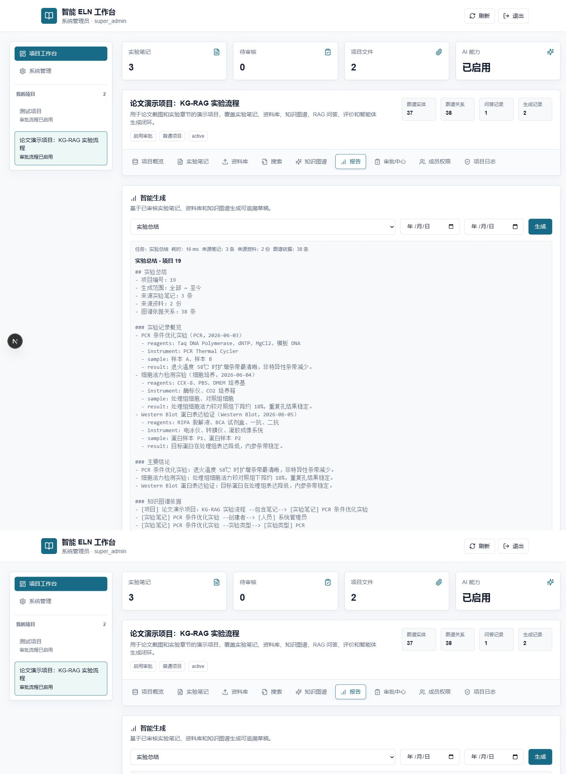
图 6-2 项目工作台界面

6.3 数据库设计

系统数据库围绕项目建立多张业务表。用户与权限相关表包括 users、groups、group_members、projects、project_members 和 project_reviewers。实验笔记相关表包括 experiment_notes、note_versions 和 note_approvals。附件资料相关表包括 files、project_rag_datasets 和 rag_file_syncs。知识图谱相关表包括 kg_entities、kg_relations 和 kg_extraction_runs。AI 相关表包括 ai_query_logs、ai_query_evaluations 和 agent_generation_runs。审计表为 audit_logs。

实验笔记表保存项目编号、模板编号、标题、实验类型、实验日期、所有者、状态和当前版本。版本表保存固定字段、内容 JSON、创建人、变更说明和锁定状态。审核表保存审核人、审核动作和意见。知识图谱实体表和关系表通过项目编号隔离，问答日志表记录每次 AI 调用的模式、来源和评价依据。

表 6-1 对系统核心数据表进行归纳。

| 模块 | 数据表 | 主要作用 |
| --- | --- | --- |
| 用户与组织 | users、groups、group_members | 保存用户、课题组和成员关系 |
| 项目权限 | projects、project_members、project_reviewers | 保存项目、项目成员角色和审核人范围 |
| 实验笔记 | experiment_notes、note_versions、note_approvals | 保存实验笔记、版本和审核记录 |
| 模板 | experiment_templates | 保存不同实验类型的结构化模板 |
| 附件资料 | files | 保存实验附件、知识文档和审核状态 |
| RAG 知识库 | project_rag_datasets、rag_file_syncs | 保存项目知识库和资料同步记录 |
| 知识图谱 | kg_entities、kg_relations、kg_extraction_runs | 保存图谱实体、关系和抽取运行记录 |
| AI 问答 | ai_query_logs、ai_query_evaluations | 保存问答日志、来源依据和人工评价 |
| 智能体生成 | agent_generation_runs | 保存总结、周报、阶段报告和图谱概览生成记录 |
| 审计追溯 | audit_logs | 保存关键业务操作和追溯信息 |

6.4 用户与权限模块实现

系统通过登录接口完成用户身份认证，并在 API 依赖中获取当前用户。项目访问权限通过项目成员关系和角色权限计算。系统将权限分为读取、写入、审核和管理四类，并在不同接口执行对应校验。例如，读取项目内容需要访问权限，创建实验笔记需要写入权限，审核笔记和评价 AI 问答需要审核或管理权限，项目配置和成员管理需要管理权限。

6.5 项目与实验笔记模块实现

项目模块支持项目基本信息、成员和角色管理。实验笔记模块支持从草稿到提交、审核、退回、归档和作废的状态流转。系统在笔记内容变化时生成版本记录，在审核动作发生时写入审核表和审计日志。审核通过后，系统触发知识图谱抽取服务，将当前版本中的结构化字段和文本内容转化为项目图谱实体关系。

6.6 附件资料与审核模块实现

附件资料分为笔记附件和知识文档。笔记附件用于补充实验记录，知识文档用于项目 RAG 知识库。文件上传后保存原始文件名、存储路径、文件类型、大小、哈希、状态和知识同步状态。知识文档需审核通过后才能进入待同步或已同步状态。同步到 Dify 失败时，系统保存失败信息并写入审计日志。

资料库与 AI 问答评价界面能够同时展示资料审核、知识库同步、问答记录和人工评价，建议作为图 6-5 插入本节或第 6.8 节。
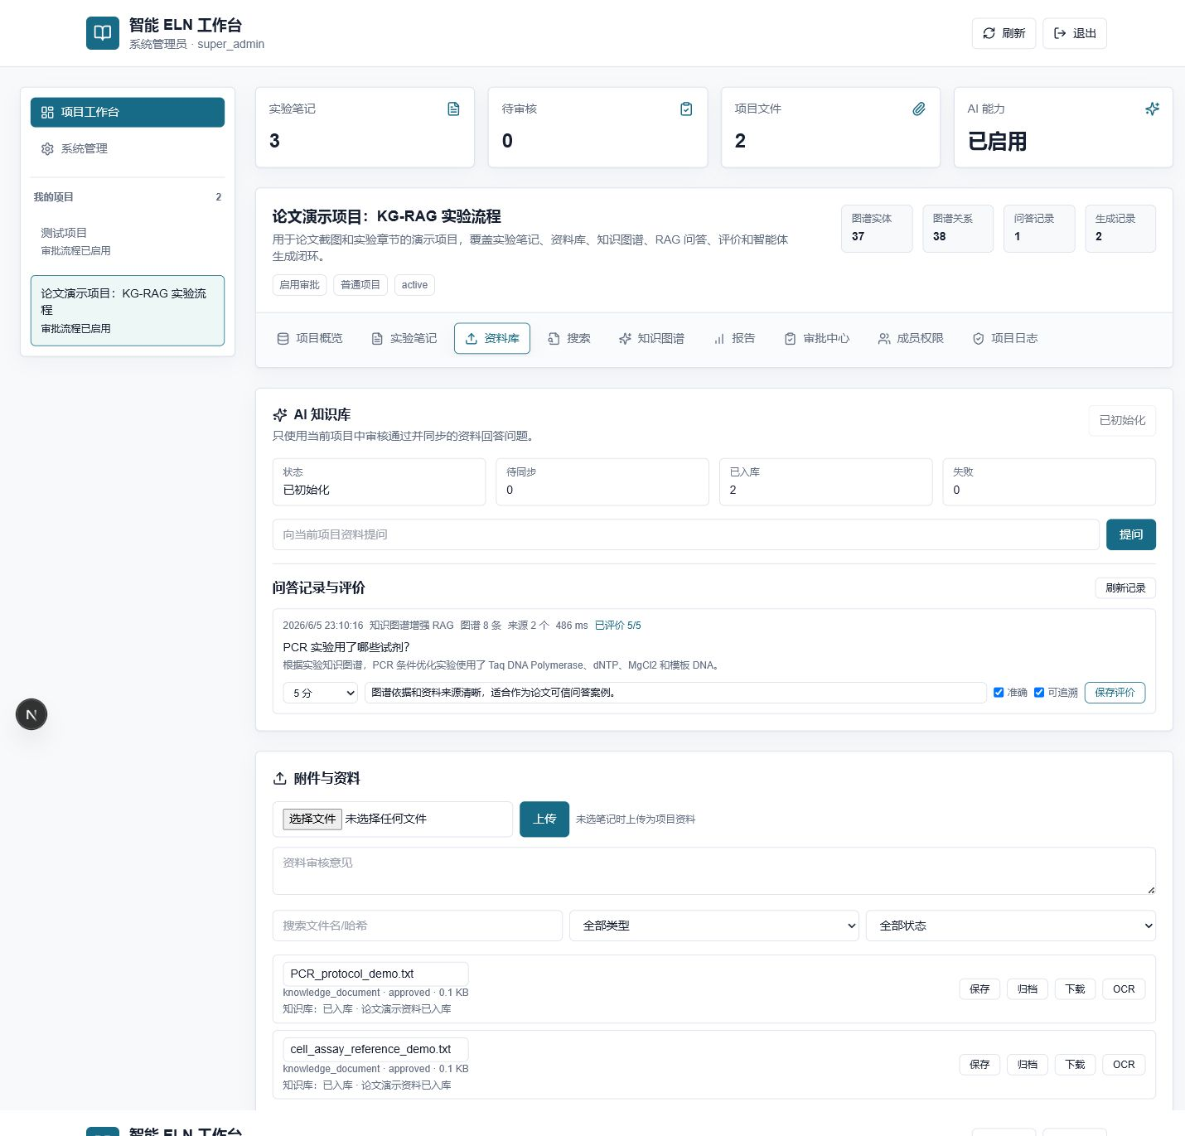
图 6-5 资料库与 AI 问答评价界面

6.7 知识图谱模块实现

知识图谱服务负责实体关系抽取、更新和查询。服务先创建项目实体和笔记实体，再创建笔记与项目、创建者、实验类型和附件的关系。随后，服务从当前笔记版本中抽取试剂、仪器、样本和结果等术语，并建立对应关系。系统记录每次抽取运行的状态、抽取实体数、抽取关系数和消息。

图谱查询接口返回项目内实体和关系，前端据此展示图谱视图。图谱上下文检索方法根据问题关键词和关系提示词为关系评分，选取得分较高的关系作为 RAG 提示上下文。

6.8 AI 问答与智能体模块实现

RAG 模块支持项目知识库初始化、资料同步、问答、问答日志、问答统计和评价。问答模式包括普通项目 RAG 和图谱增强 RAG。普通项目 RAG 只使用资料检索结果，图谱增强 RAG 会先检索图谱上下文，再调用 Dify 生成回答。系统保存问答日志，并提供按项目查看问答历史和统计指标的接口。

智能体模块支持实验总结、周报、阶段报告和图谱概览四类任务。生成接口要求用户具备项目写入权限，只读成员可以查看生成历史但不能创建新记录。生成结果保存标题、正文、来源笔记、来源资料、来源图谱关系、状态和响应耗时。

6.9 安全与审计追溯实现

系统安全设计重点包括认证、项目隔离、权限分级和审计追踪。项目相关接口通过 project_id 校验用户访问权限；全局搜索按当前用户可访问项目范围过滤；通知接口按项目权限读取和发布；仪表盘对管理员和普通用户展示不同范围统计。审计日志记录操作人、项目、动作、目标类型、目标编号、详情、IP 地址、用户代理和时间。

项目日志页面可用于展示审计追溯效果，建议作为图 7-3 插入第 7.7 节，说明 AI 查询、评价和智能体生成均具有日志记录。

6.10 本章小结

本章介绍了智能电子实验笔记系统的架构、功能模块、数据库设计和关键实现。系统在普通 ELN 功能基础上增加了知识图谱、RAG、问答评价、智能体生成和审计追溯，使实验记录管理具备更强的知识组织和智能辅助能力。

第七章 实验与结果分析

7.1 实验环境与测试数据

系统后端基于 Python、FastAPI、SQLAlchemy 和关系数据库实现，前端基于 Next.js 实现，RAG 能力基于外部 Dify 知识库服务。测试环境包括本地 Docker 服务、后端自动化测试、前端构建测试和浏览器关键路径验证。

测试数据采用论文演示项目，包括已审核实验笔记、已入库资料、知识图谱实体和关系、AI 问答日志、AI 评价记录和智能体生成记录。根据系统运行时验证，论文演示项目 ID 为 19，包含 3 条已审核实验笔记，分别为“PCR 条件优化实验”“细胞活力检测实验”和“Western Blot 蛋白表达验证”。项目已入库资料 2 个，知识图谱实体 37 个，知识图谱关系 38 条。当前 AI 问答日志为 2 条，其中 1 条为图谱增强 RAG 成功演示日志，1 条为普通 RAG 配置失败日志；AI 人工评价记录 1 条，智能体生成记录 2 条。

7.2 系统功能测试

系统功能测试覆盖用户登录、项目访问、实验笔记管理、资料库审核、RAG 初始化、资料同步、知识图谱展示、AI 问答、问答评价、智能生成和审计日志等路径。后端自动化测试结果为 26 passed，前端 npm run lint 和 npm run build 均通过。Docker 运行状态显示数据库、后端和前端服务处于可用状态。

浏览器冒烟测试结果显示，系统能够进入论文演示项目，资料库页能够显示 AI 成效概览，RAG 模式选择能够显示自动、普通 RAG 和图谱增强 RAG，问答记录与评价可见，智能生成页面可见，控制台无明显错误，桌面视口无横向溢出。

7.3 知识图谱构建效果分析

在演示项目中，系统构建了 37 个知识图谱实体和 38 条知识图谱关系。实体类型覆盖项目、实验笔记、人员、附件、实验类型、试剂、仪器、样本和实验结果。关系类型覆盖包含笔记、创建者、关联附件、实验类型、使用试剂、使用仪器、使用样本和产生结果。

从构建机制看，图谱实体和关系来自审核通过的实验笔记及其附件，避免了草稿内容进入图谱。图谱页面支持实体类型和关系类型筛选，用户可以查看节点详情和关系明细。这说明系统已经具备基础实验知识组织能力，能够将实验记录从线性文本扩展为可视化的关联结构。

知识图谱构建效果可通过图 7-1 展示。该图应突出实体统计、关系图、筛选器和实体详情面板，使读者能够直观看到实验记录被组织为实体关系结构。
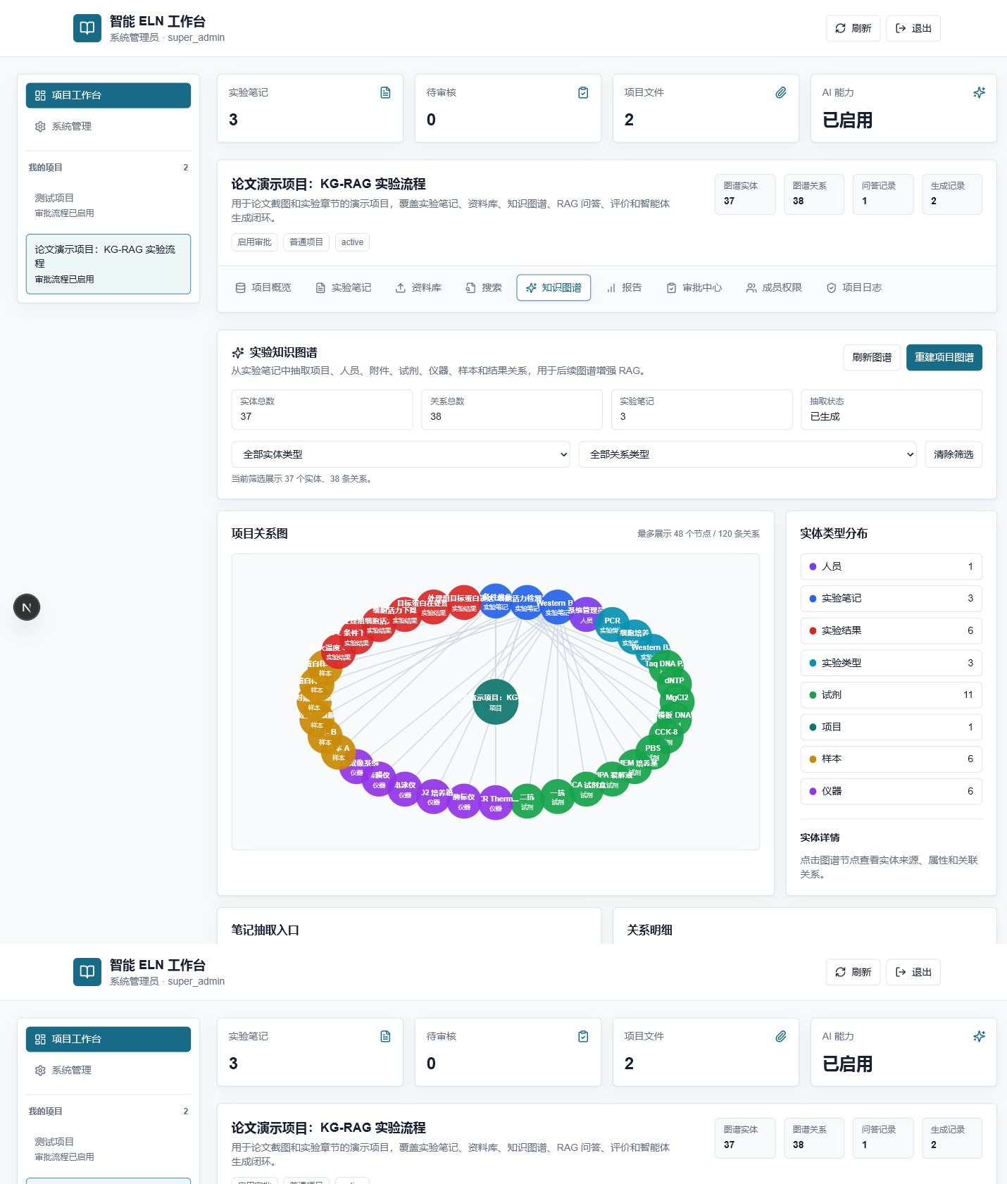
图 7-1 实验知识图谱可视化界面

7.4 RAG 问答效果验证

系统支持普通项目 RAG 和图谱增强 RAG 两类模式。普通 RAG 依赖项目资料库检索结果，图谱增强 RAG 在此基础上加入知识图谱上下文。当前运行时数据中已形成 2 条 AI 问答日志和 1 条人工评价记录，其中图谱增强 RAG 演示日志能够保存回答、图谱依据、资料来源、响应耗时和评价结果，说明问答日志、来源记录和评价流程可用。另一次普通 RAG 实际调用返回 DIFY_CHAT_APP_API_KEY is not configured，说明当前环境尚未配置外部 Dify 聊天应用密钥，不能把普通 RAG 对照结果写成真实实验结论。

为了使问答效果验证具有可复核性，本文将 RAG 对照实验设计为同题双模式实验。实验问题限定在论文演示项目范围内，避免引入系统外知识。每个问题分别使用普通项目 RAG 和图谱增强 RAG 回答，记录回答文本、资料来源、图谱依据、响应耗时和人工评价。评价人员依据项目原始实验笔记、审核资料和知识图谱页面判断回答是否准确、是否可追溯。

对照实验问题分为四类。第一类为资料事实型问题，关注项目资料库中已有协议、报告或说明文档中的事实内容。第二类为实验对象关系型问题，关注某条实验笔记使用的试剂、仪器、样本和产生结果。第三类为过程追溯型问题，关注实验结果来自哪条笔记、由谁创建、是否有关联附件。第四类为综合总结型问题，关注某一时间范围内实验进展和主要结论。四类问题各设计 5 个，共 20 个问题。

| 问题类型 | 样本数 | 主要考察点 | 预期比较重点 |
| --- | ---: | --- | --- |
| 资料事实型 | 5 | 资料片段检索与来源展示 | 普通 RAG 与图谱增强 RAG 均应能回答 |
| 实验对象关系型 | 5 | 试剂、仪器、样本、结果关系 | 图谱增强 RAG 应更容易给出结构化依据 |
| 过程追溯型 | 5 | 来源笔记、创建者、附件关系 | 图谱增强 RAG 的可追溯依据应更完整 |
| 综合总结型 | 5 | 多条记录的归纳整理 | 比较回答完整性、来源覆盖和耗时 |

评价指标包括准确性、可追溯性、来源数量、图谱命中数和响应耗时。准确性采用人工二值评价，判断回答是否与项目资料和实验笔记一致。可追溯性采用人工二值评价，判断回答是否给出可定位到资料、笔记或图谱关系的依据。来源数量取回答中映射到系统资料库的来源文件数。图谱命中数取系统记录的 graph_hit_count。响应耗时取 response_ms 字段。最终可分别统计两种模式的平均准确率、平均可追溯率、平均来源数量、平均图谱命中数和平均响应耗时。

由于当前对照问答样本数量较少，本文不夸大普通 RAG 与图谱增强 RAG 的量化差异。当前结论限定为：系统已经具备对照实验所需的数据记录、来源展示和人工评价能力。在补充 Dify 聊天应用密钥并完成 20 个同题双模式问答样本后，即可依据上述指标形成量化结果表。

为便于后续执行，本文已整理 20 个同题双模式问题清单，覆盖资料事实型、实验对象关系型、过程追溯型和综合总结型四类问题。问题清单和记录字段见附录 A。

7.5 智能体生成效果验证

系统当前支持实验总结、周报、阶段报告和实验过程图谱概览四类智能体任务，验收数据中已有 2 条智能体生成记录。生成记录保存任务类型、输入参数、标题、正文、来源笔记、来源资料、来源图谱关系、响应耗时和状态。

从功能角度看，智能体生成不是简单的即时文本输出，而是与项目数据、来源依据和审计日志绑定。该设计能够满足科研记录场景下对生成内容可追溯和可人工复核的要求。

智能生成页面建议作为图 7-2 插入本节，展示任务类型选择、生成结果、来源数量和生成历史。
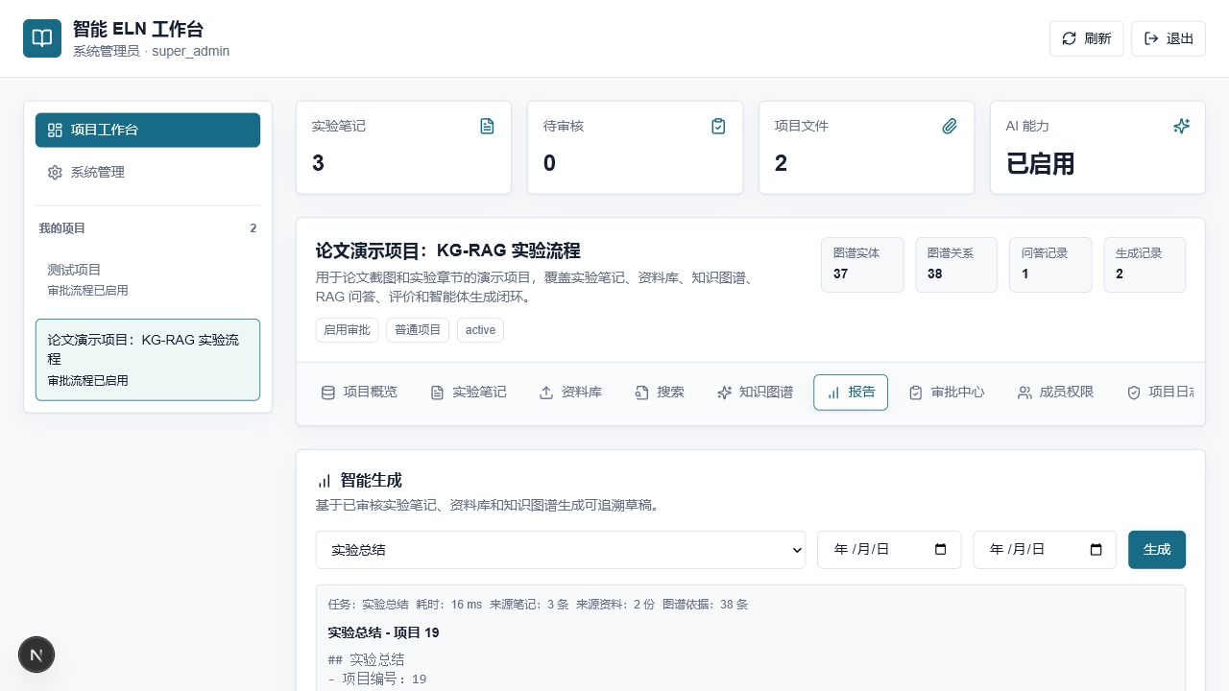
图 7-2 智能生成界面

7.6 系统性能测试

系统当前性能验证以功能可用和响应记录为主。问答日志表保存每次 AI 调用响应耗时，后续可基于该字段统计普通 RAG 与图谱增强 RAG 的平均响应时间。平均响应耗时计算公式为：

平均响应耗时 = 问答响应耗时总和 / 问答次数

知识图谱构建性能可通过单次抽取实体数、关系数和抽取运行记录进行观察。资料同步性能可通过待同步数量、同步成功数量和失败数量进行观察。对于本系统毕业论文阶段，重点验证系统能否稳定完成实验记录管理、资料同步、图谱构建和 AI 问答闭环。若后续部署到真实课题组环境，可进一步增加并发访问、批量文件同步和大规模图谱查询测试。

7.7 实验结果分析

综合测试结果，系统已经实现了从实验笔记记录到知识图谱抽取、资料审核入库、图谱增强问答、问答评价、智能生成和审计追溯的闭环。与普通 ELN 系统相比，本文系统的优势主要体现在三点。

第一，系统将实验记录中的关键对象转化为知识图谱实体和关系，使实验知识可以被可视化和关联检索。第二，系统将项目级 RAG 与图谱上下文结合，使 AI 回答能够展示资料来源和结构化依据。第三，系统通过问答日志、评价记录、智能体生成记录和审计日志，使 AI 辅助过程具备追溯路径。

从验收数据看，系统已形成 37 个知识图谱实体和 38 条知识图谱关系，说明实验记录中的项目、笔记、人员、附件、实验类型、试剂、仪器、样本和结果能够被组织为结构化知识。系统已形成 AI 问答日志和人工评价记录，说明回答内容、来源依据和评价结果能够被保存。系统已形成智能体生成记录，说明实验总结、周报、阶段报告和图谱概览等固定任务具备落库和追溯能力。

系统仍存在不足。当前图谱抽取方法以规则为主，对复杂自然语言实验描述的抽取能力有限；当前对照问答样本较少，普通 RAG 与图谱增强 RAG 的量化对比仍需补充；外部 Dify 服务依赖网络和配置，系统需要在真实部署中进一步增强异常处理和运维监控。上述不足不影响本文系统闭环验证，但会影响大规模真实科研场景下的泛化能力。

项目审计日志截图建议作为图 7-3，用于补充说明系统对关键 AI 操作、评价操作和智能体生成操作具备追溯能力。
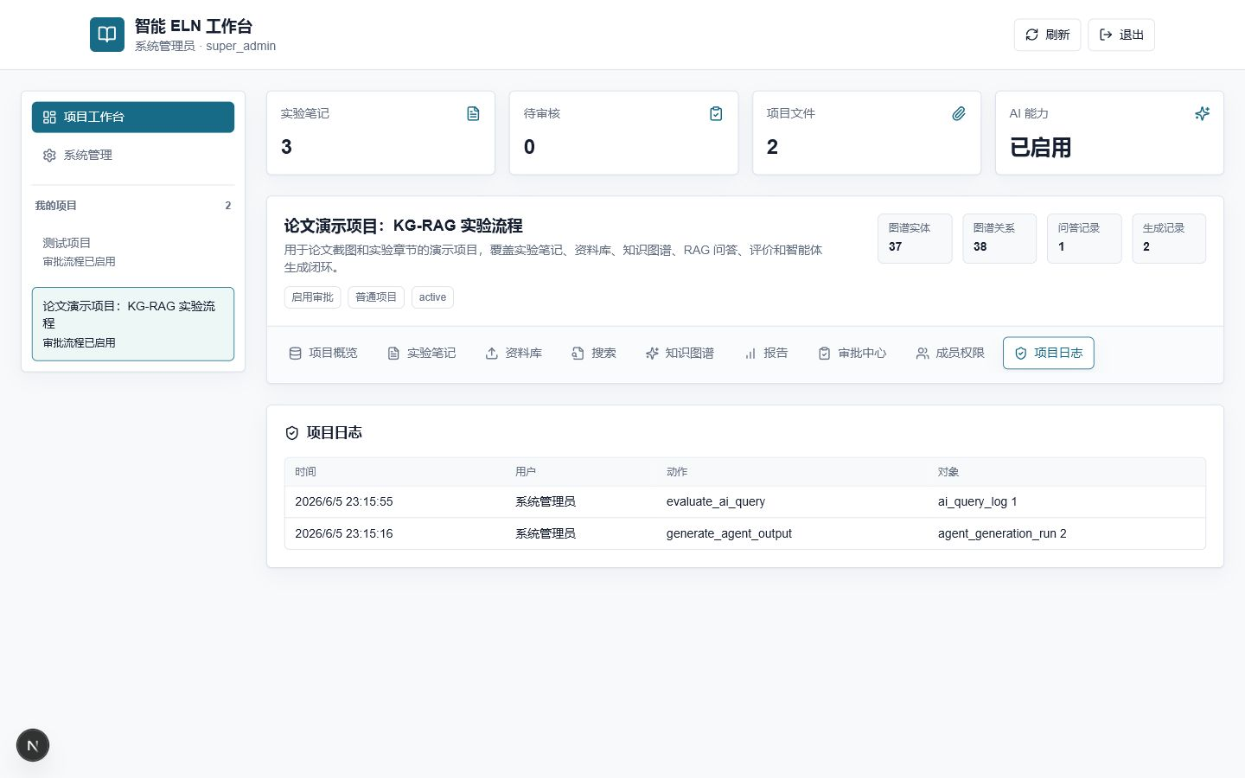
图 7-3 项目审计日志界面

7.8 本章小结

本章介绍了系统实验环境、测试数据、功能测试、知识图谱构建效果、RAG 问答验证、智能体生成验证和结果分析。实验结果表明，系统能够完成本文提出的智能电子实验笔记核心功能闭环，并为普通 RAG 与图谱增强 RAG 的量化对比实验提供了数据记录接口和评价指标基础。

第八章 总结与展望

8.1 工作总结

本文围绕科研实验记录管理需求，设计并实现了一套智能电子实验笔记系统。系统在用户、项目、实验笔记、附件资料、审核和审计等基础功能上，引入实验知识图谱、项目级 RAG、图谱增强问答、问答评价和固定任务型智能体生成机制。通过项目级权限隔离、审核后入图谱、资料审核入库和来源记录，系统增强了实验记录的可管理性、可检索性和可追溯性。

8.2 主要创新点总结

本文主要创新点包括：一是将实验笔记审核流程与知识图谱更新机制结合，保证图谱知识来自已审核记录；二是将项目级 RAG 与实验知识图谱上下文结合，提升 AI 问答的结构化依据展示能力；三是将智能体生成任务限定为科研记录辅助场景，并保存来源和审计记录，使生成过程具备可追溯性。

8.3 不足分析

本文系统仍存在以下不足。第一，知识图谱抽取方法主要依赖结构化字段和规则，对复杂文本的语义理解能力有限。第二，当前实验数据规模较小，知识图谱和 RAG 对照实验仍需扩充样本。第三，系统依赖外部 Dify 服务完成知识库问答，后续需要进一步完善服务异常、调用成本和知识库更新策略。第四，智能体生成结果仍需要人工复核，尚未形成自动质量评价机制。

8.4 未来展望

后续工作可以从四个方面展开。第一，引入更强的实体关系抽取模型，提高复杂实验文本的图谱构建质量。第二，扩充真实项目数据，开展普通 RAG 与图谱增强 RAG 的系统性对照实验。第三，完善多模态资料处理能力，将图片、表格和仪器原始数据纳入统一知识管理。第四，引入更严格的生成质量评价指标和人工审核流程，使智能体生成结果更适合科研项目管理和论文材料整理。

附录 A RAG 对照实验问题清单

附录 A 给出用于普通 RAG 与图谱增强 RAG 对照实验的 20 个问题。当前环境尚未配置 DIFY_CHAT_APP_API_KEY，因此该清单作为可执行实验计划，不填入未执行的问答结果。

| 编号 | 问题类型 | 实验问题 |
| ---: | --- | --- |
| Q01 | 资料事实型 | PCR 条件优化实验的退火温度优化依据是什么？ |
| Q02 | 资料事实型 | PCR 体系配置和循环条件主要来自哪份资料？ |
| Q03 | 资料事实型 | CCK-8 检测步骤和读数要求主要来自哪份资料？ |
| Q04 | 资料事实型 | 细胞活力检测实验中读数和统计应关注什么？ |
| Q05 | 资料事实型 | 项目资料库中哪些资料已经同步到知识库？ |
| Q06 | 实验对象关系型 | PCR 条件优化实验使用了哪些试剂？ |
| Q07 | 实验对象关系型 | PCR 条件优化实验使用了哪些样本？ |
| Q08 | 实验对象关系型 | 细胞活力检测实验使用了哪些试剂和仪器？ |
| Q09 | 实验对象关系型 | Western Blot 蛋白表达验证使用了哪些试剂？ |
| Q10 | 实验对象关系型 | Western Blot 蛋白表达验证使用了哪些仪器？ |
| Q11 | 过程追溯型 | 退火温度 58℃ 条带最清晰这一结果来自哪条实验笔记？ |
| Q12 | 过程追溯型 | 处理组细胞活力下降约 18% 这一结论来自哪条实验笔记？ |
| Q13 | 过程追溯型 | 处理组目标蛋白表达降低这一结果来自哪条实验笔记？ |
| Q14 | 过程追溯型 | 三条实验笔记分别由谁创建？ |
| Q15 | 过程追溯型 | 当前项目包含哪些已审核实验笔记？ |
| Q16 | 综合总结型 | 2026 年 6 月 3 日至 6 月 5 日项目完成了哪些实验？ |
| Q17 | 综合总结型 | 这三项实验分别产生了哪些主要结果？ |
| Q18 | 综合总结型 | 项目中涉及的主要试剂可以按实验类型如何归纳？ |
| Q19 | 综合总结型 | 项目中涉及的主要仪器可以按实验类型如何归纳？ |
| Q20 | 综合总结型 | 根据当前实验记录，项目下一步可以重点复核哪些结果？ |

参考文献

[1] Wilkinson M D, Dumontier M, Aalbersberg I J, et al. The FAIR Guiding Principles for scientific data management and stewardship[J]. Scientific Data, 2016, 3: 160018.

[2] Barillari C, Ottoz D S M, Fuentes-Serna J M, et al. openBIS ELN-LIMS: an open-source database for academic laboratories[J]. Bioinformatics, 2016, 32(4): 638-640.

[3] Buonsanti R. Electronic Lab Notebooks for Materials Synthesis[J]. Chemistry of Materials, 2023, 35(5): 1586-1587.

[4] Walsh B A, Cho I. Implementation of electronic lab notebooks (ELNs) in science laboratory classes: student response and lessons learned[J]. Discover Education, 2024, 3: 70.

[5] Hogan A, Blomqvist E, Cochez M, et al. Knowledge Graphs[J]. ACM Computing Surveys, 2021, 54(4): 1-37.

[6] Ji S, Pan S, Cambria E, Marttinen P, Yu P S. A Survey on Knowledge Graphs: Representation, Acquisition, and Applications[J]. IEEE Transactions on Neural Networks and Learning Systems, 2021, 33(2): 494-514.

[7] Lewis P, Perez E, Piktus A, et al. Retrieval-Augmented Generation for Knowledge-Intensive NLP Tasks[C]//Advances in Neural Information Processing Systems. 2020.

[8] Gao Y, Xiong Y, Gao X, et al. Retrieval-Augmented Generation for Large Language Models: A Survey[EB/OL]. arXiv:2312.10997, 2023.

[9] Gupta S, Ranjan R, Singh S N. A Comprehensive Survey of Retrieval-Augmented Generation (RAG): Evolution, Current Landscape and Future Directions[EB/OL]. arXiv:2410.12837, 2024.

[10] Edge D, Trinh H, Cheng N, et al. From Local to Global: A Graph RAG Approach to Query-Focused Summarization[EB/OL]. arXiv:2404.16130, 2024.

[11] Guo Z, Xia L, Yu Y, Ao T, Huang C. LightRAG: Simple and Fast Retrieval-Augmented Generation[EB/OL]. arXiv:2410.05779, 2024.

[12] Asai A, Wu Z, Wang Y, Sil A, Hajishirzi H. Self-RAG: Learning to Retrieve, Generate, and Critique through Self-Reflection[EB/OL]. arXiv:2310.11511, 2023.

[13] Yao S, Zhao J, Yu D, et al. ReAct: Synergizing Reasoning and Acting in Language Models[EB/OL]. arXiv:2210.03629, 2022.

[14] Schick T, Dwivedi-Yu J, Dessì R, et al. Toolformer: Language Models Can Teach Themselves to Use Tools[C]//Advances in Neural Information Processing Systems. 2023.

[15] Wang L, Ma C, Feng X, et al. A Survey on Large Language Model based Autonomous Agents[J]. Frontiers of Computer Science, 2024, 18: 186345.

[16] Bran A M, Cox S, Schilter O, et al. Augmenting large language models with chemistry tools[J]. Nature Machine Intelligence, 2024, 6: 525-535.

[17] Vaswani A, Shazeer N, Parmar N, et al. Attention Is All You Need[C]//Advances in Neural Information Processing Systems. 2017.

[18] Brown T B, Mann B, Ryder N, et al. Language Models are Few-Shot Learners[C]//Advances in Neural Information Processing Systems. 2020.

[19] Zhao W X, Zhou K, Li J, et al. A Survey of Large Language Models[EB/OL]. arXiv:2303.18223, 2023.

[20] Boiko D A, MacKnight R, Kline B, Gomes G. Autonomous chemical research with large language models[J]. Nature, 2023, 624: 570-578.

